测试和使用说明

3.2.1程序开发环境：
gcc、gdb

3.2.2 运行环境
unbuntu 9.04，linux内核2.6以上版本

3.2.3 安装说明
1. 打开源码所在文件夹，make编译。
2. 打开多个终端，分别运行sudo ./scheduler、sudo ./enq *、sudo ./deq *、sudo ./stat命令。具体实例请见3.2.4 测试用例和运行结果分析:

3.2.4 测试用例和运行结果分析:
- 输入描述
开启6个终端，输入命令：首先运行左上的./scheduler等待FIFO输入。再运行右侧的3个终端分别输入sudo ./enq ./a、sudo ./enq ./b、sudo ./enq ./c。最后在左下的终端输入sudo ./stat查看作业状态。

- 输出描述
在下面的截图中有显示

- 运行结果
基本测试
开启6个终端，输入命令如下（左边中间一个终端窗口留作后面的./deq测试用），首先运行左上的./scheduler等待FIFO输入。再运行右侧的3个终端分别输入sudo ./enq ./a、sudo ./enq ./b、sudo ./enq ./c。最后在左下的终端输入sudo ./stat查看作业状态。
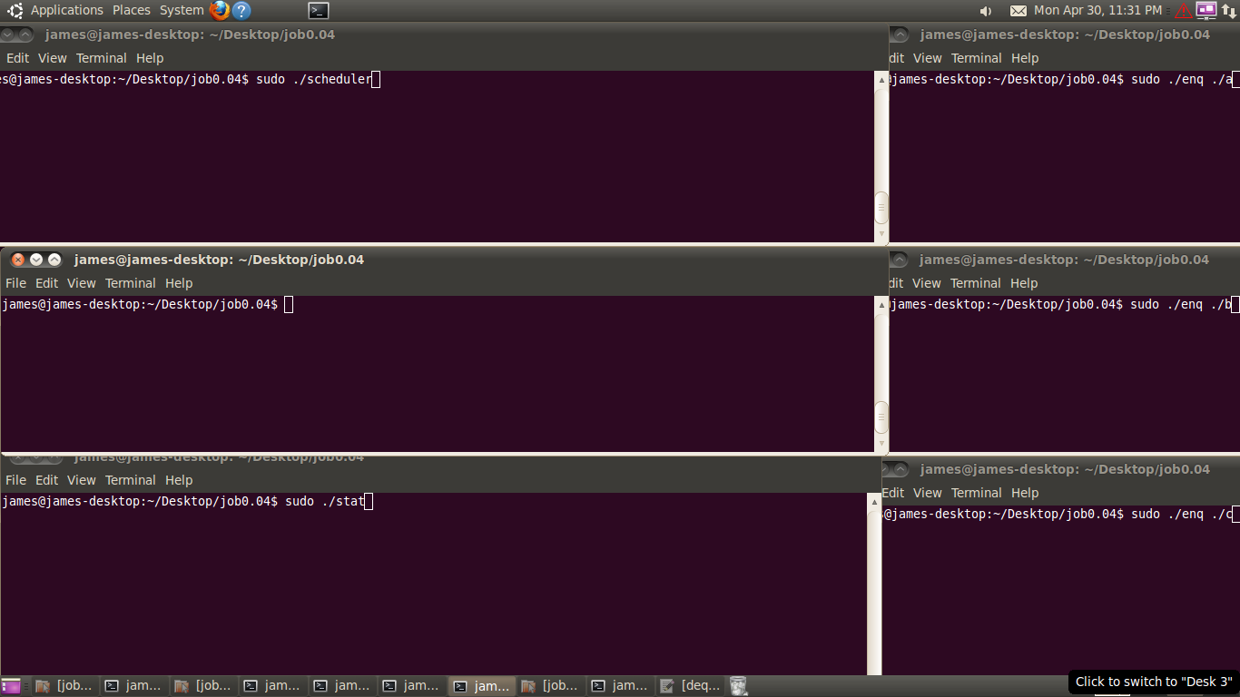
图3. 1 输入命令
运行左上的./scheduler等待FIFO输入。再运行右侧的3个终端分别输入sudo ./enq ./a、sudo ./enq ./b、sudo ./enq ./c后的截图：
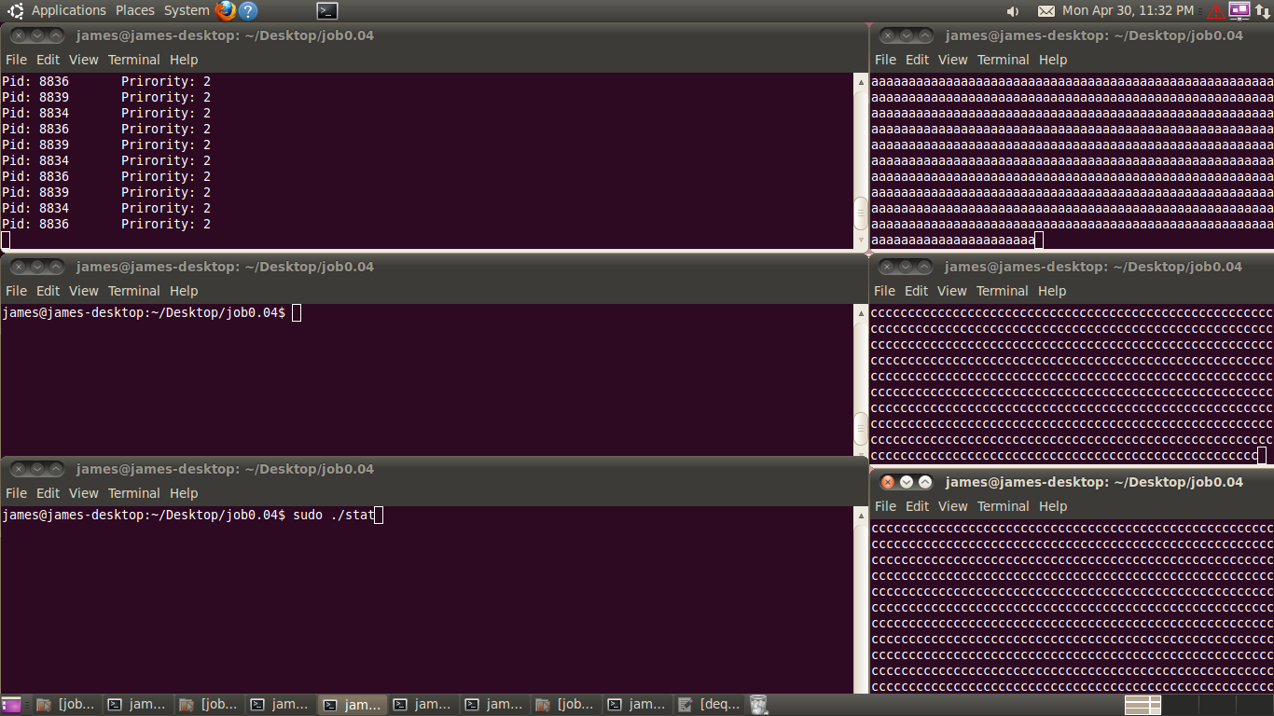
图3. 2 输入./scheduler 和./enq {./a|./b|./c}运行截图
在左下的终端输入sudo ./stat查看作业状态的截图：
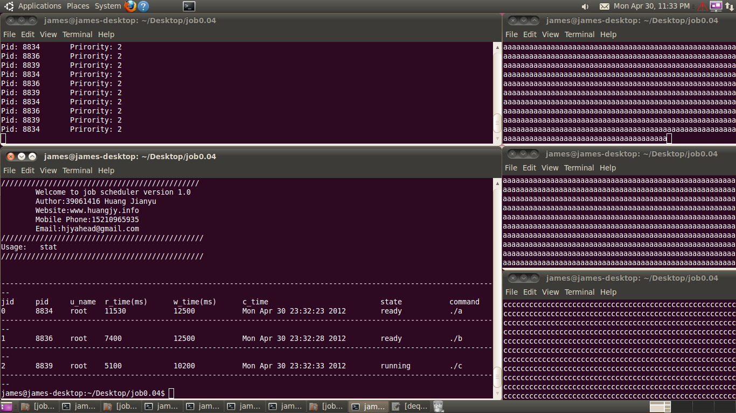
图3. 3 输入./stat运行截图
在左侧中间窗口输入sudo ./deq 0（删除0号作业节点：./a）后的截图
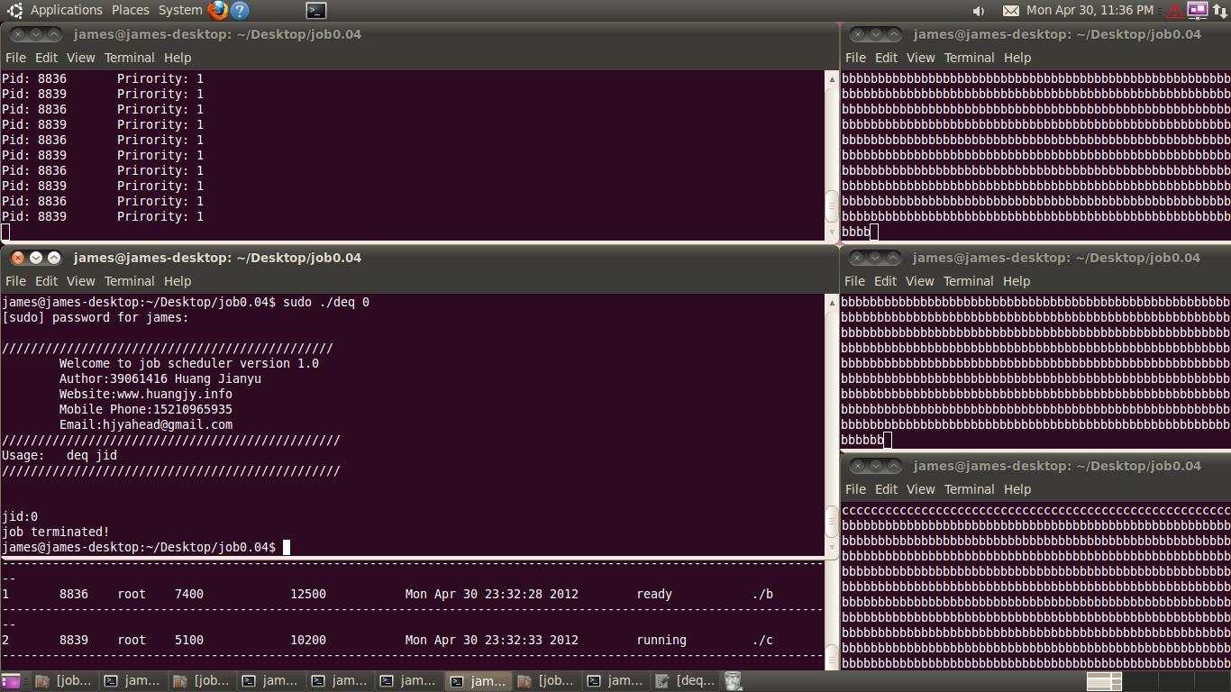
图3. 4 输入./deq 0运行截图
再在左侧中间窗口输入sudo ./deq 1（删除1号作业节点：./b）后的截图
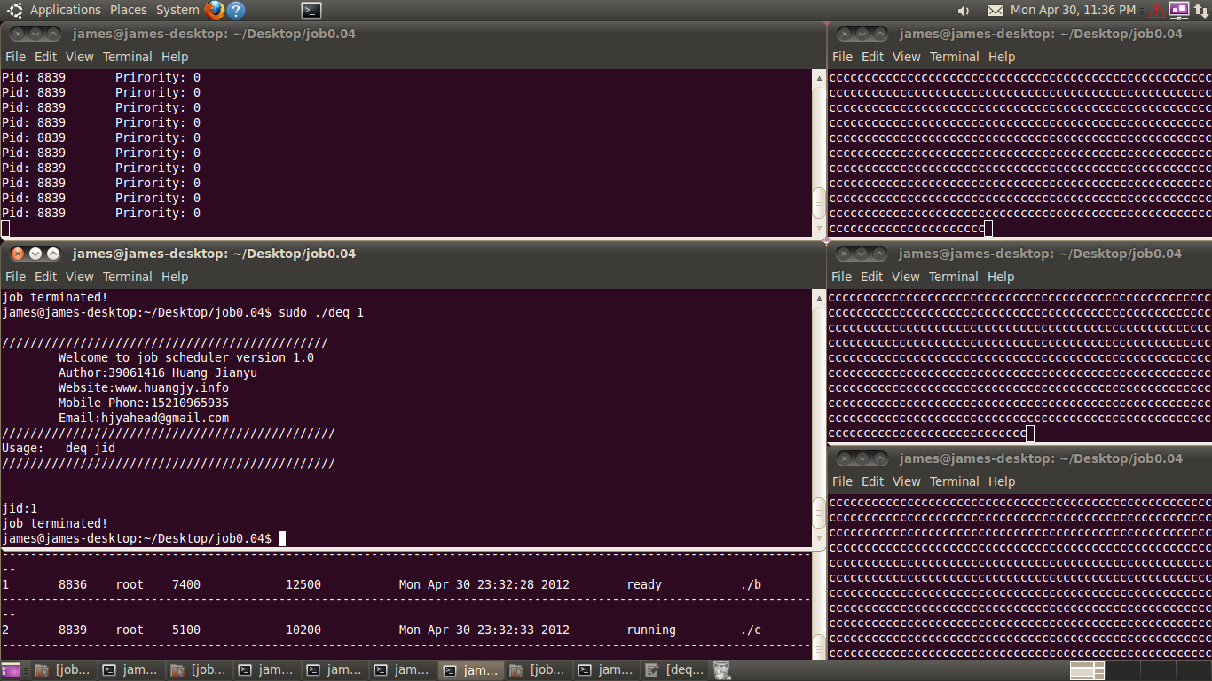
图3. 5输入./deq 1运行截图
最后在左侧中间窗口输入sudo ./deq 2（删除2号作业节点：./c）后的截图
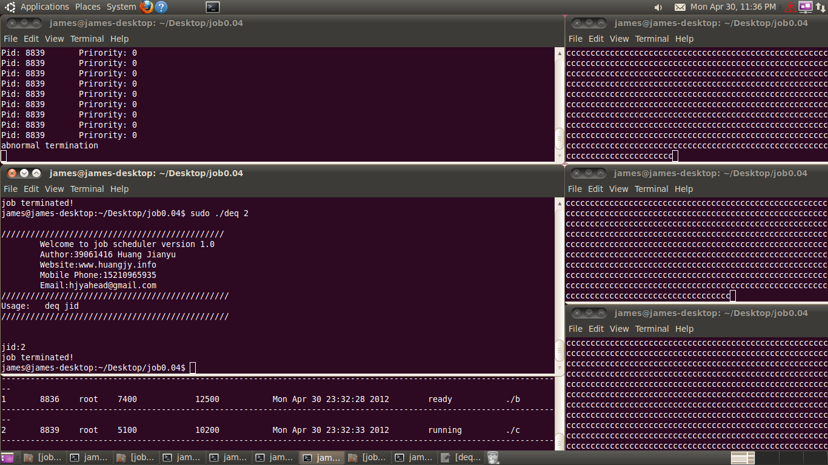
图3. 6输入./deq 2运行截图
最终输入sudo ./stat查看状态：
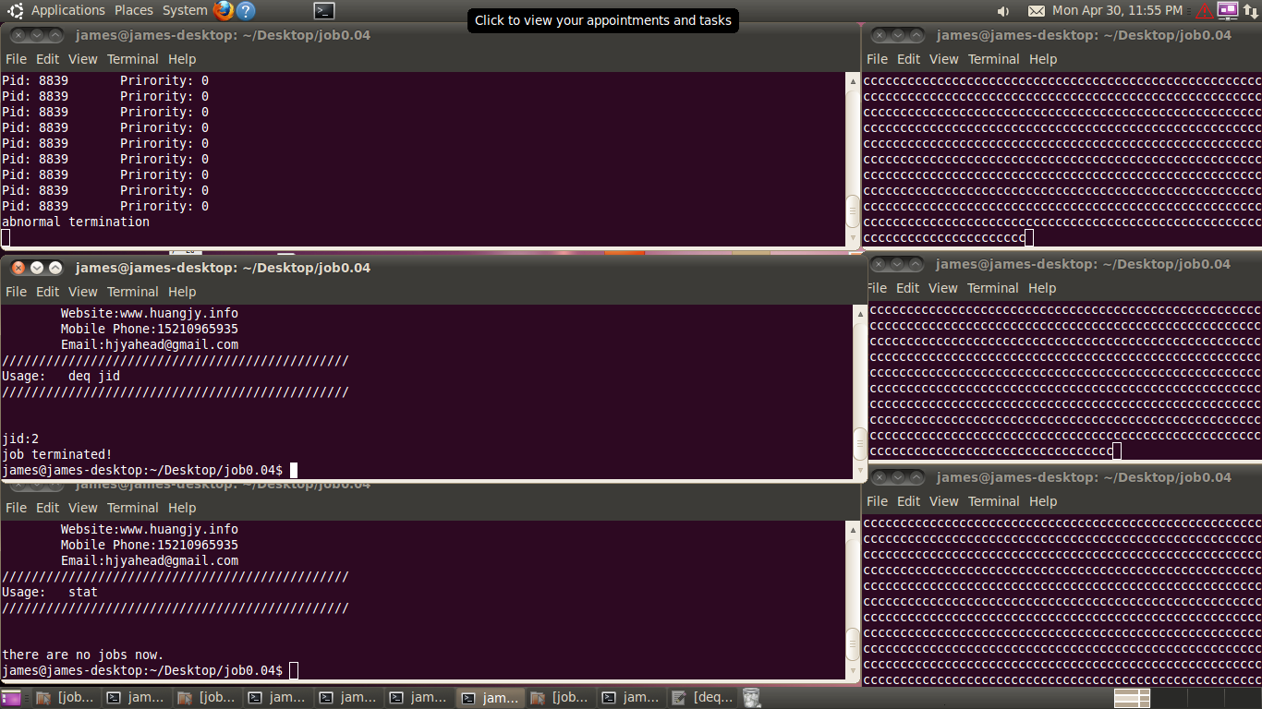
图3. 7 最终截图

调度算法测试
开启3个终端，输入命令如下：
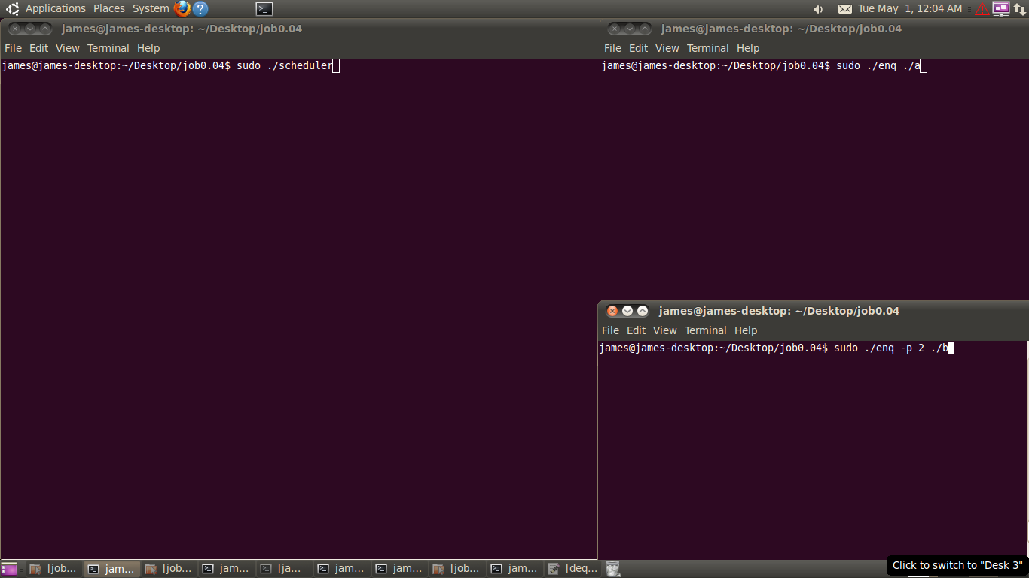
图3. 8 调度算法命令截图
运行结果：
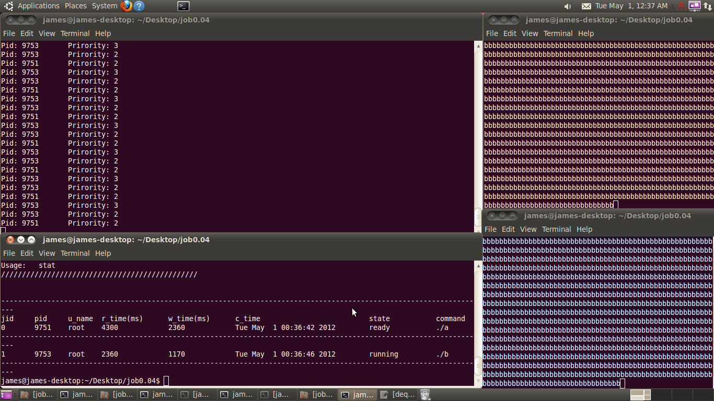
图3. 9 调度算法运行结果

- 结果分析
- 从图3. 1到图3. 7可以看出，本程序实现了基本要求：实现作业调度程序scheduler，负责整个系统的运行，实现作业入队命令，实现作业出队命令，实现作业状态查看命令，实现多级反馈的轮转调度算法。
- 从图3. 8到图3. 9可以看出，本实验程序给出了一种多级反馈的轮转算法的实现，性能高效，实现扩展要求1。（图3. 9中，每当pid为9753的进程执行2次时，pid为9751的进程执行1次，因为pid为9753的./b初始优先级高）
- 从图3. 3和图3. 9可以看出，显示作业状态命令（stat 命令）实现作业状态信息的反馈（程序里实现是使用FIFO 将作业状态信息传输给作业控制命令程序），完成了扩展要求2。

